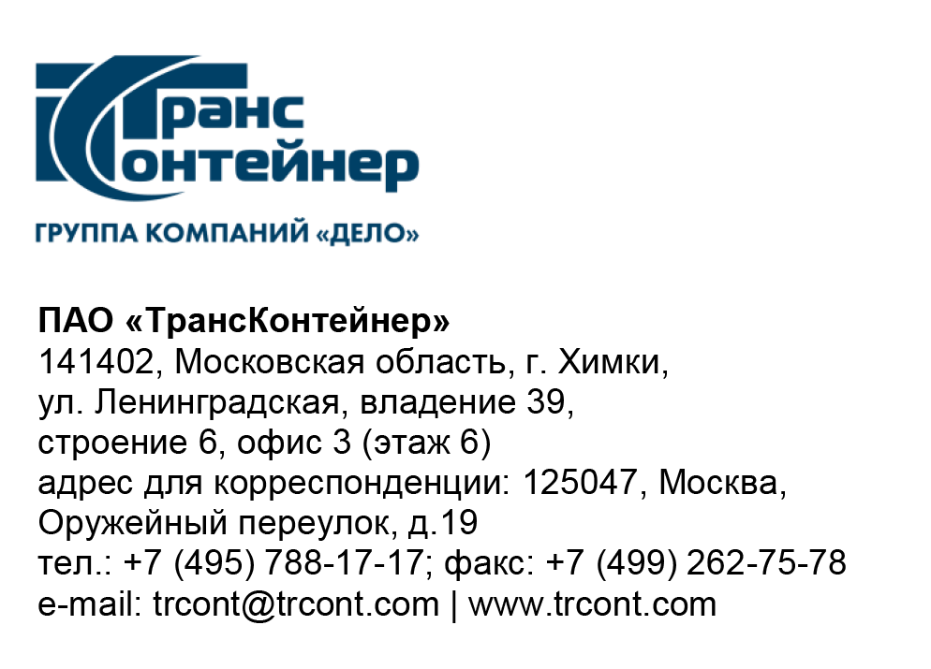

_30.09.2022___№_______б/н________
на № - от____-________________

Разъяснения к документации о закупке открытого конкурса в электронной форме № ОКэ-ЦКПМТО-22-0031 по предмету закупки «Оказание услуг по административному управлению и комплексной эксплуатации офисного здания» (Открытый конкурс)

Вопрос № 1
Добрый день. Согласно п. 1.3.требуется наличие за 2019-2022 годы опыта выполнения работ, оказания услуг по административному управлению и комплексной эксплуатация (включая клининг) офисного здания.
Вопрос: Если здание производственное/иного назначения, но в нем присутствуют (размещены) так же офисные помещения соответствующие критериям указанным в п.1.3. п.17 р.5, принимаются ли такие договора для оценки по критерию - опыт участника?
Ответ № 1
К оценке принимаются договоры по техническому обслуживанию и ремонту инженерного оборудования и инженерных систем офисного здания и договоры по клинингу офисного здания, либо комплексные договоры, включающие все виды работ, услуг, отвечающие всем требованиям подпункта 1.3. части 1 пункта 17 раздела 5 «Информационная карта» Открытого конкурса в части характеристик здания, в том числе, наличию площадей офисных помещений от 5000 м² по каждому из объекта(-ов).
Вопрос № 2
Банковская гарантия. В случае, если несколько физических/юридических лиц выступают на стороне одного участника закупки Банковская гарантия обеспечения заявки может быть предоставлена любым лицом, выступающем на стороне такого участника?
Ответ № 2
В случае, если несколько физических/юридических лиц выступают на стороне одного участника Открытого конкурса, в заявке претендента должен быть указан участник, указываемый в соответствии с подпунктами 1.1.20 и 2.3.1 документации о закупке в заявке (приложение № 1) и действующий на основании и от имени остальных участников, в том числе при заключении договора, если этот участник по итогу закупки, признан победителем Открытого конкурса.
При предоставлении обеспечения заявки в виде банковской гарантии это же лицо выступает ПРИНЦИПАЛОМ обеспечения заявки.
Вопрос № 3
Размер обеспечения контракта. Добрый день!
Просим разъяснить разночтение: на площадке указано Обеспечение исполнения договора - 1 465 073,35 , а в документации - 3%.
Уточните, как именно рассчитывается сумма обеспечения исполнения договора
Так же просим продлить срок приема предложений в связи с долгой проработкой банками гарантиq
Ответ № 3
В разделах программно-аппаратных средств оператора электронной торговой площадки www.otc.ru внесены соответствующие изменения. Просьба использовать обновленные данные.
Учитывая, что срок для получения гарантийного обеспечения разумный, продление срока приема заявок не планируется.
Вопрос № 4
Настоящим просим уточнить информацию по внесению денежных средств в качестве обеспечения заявки на участие.
Согласно п.3.4 и п.23 Информационной карты денежные средства размещаются на банковском счете ПАО «ТрансКонтейнер».
При этом в информации на ЭТП ОТС денежные средства в качестве обеспечения заявки размещаются на виртуальном счете Участника закупки.
Ответ № 4
В разделах программно-аппаратных средств оператора электронной торговой площадки www.otc.ru внесены соответствующие изменения. Просьба использовать обновленные данные.

Председатель постоянной рабочей
группы Конкурсной комиссии аппарата управления А.Е. Курицын

